1- BIOMAS TERRESTRES
Son aquella regiones o lugares del planeta Tierra que, a pesar de estar separados geográficamente, tienen un clima similar, surgen ecosistemas equivalentes; es decir, muy parecidos aunque con especies distintas.
- Biomas terrestres selva
- Biomas terrestres bosque
- Biomas terrestres praderas
- Biomas terrestres la sabana
- Biomas terrestres taiga
- Biomas terrestres estepa
- Biomas terrestres desierto
- Biomas terrestres tundra
EL BIOMA DE LA SELVA : es conocido por muchos nombres diferentes; bosque lluvioso, jungla, bosques densos, entre otros términos. Principalmente alberga una extensa cantidad de especies en flora y fauna además de caracterizarse por albergar árboles de grandes dimensiones y altura. Así que el bioma selva es de vital importancia para la Tierra!

Las selvas contienen los hábitats más importantes de todo el planeta. Es el bioma con mayor biodiversidad del planeta encontrándose principalmente en zonas de clima tropical.

BOSQUES : que principalmente son caracterizados por tener una gran cantidad de árboles con una diversidad en especies de flora y fauna que hace de este bioma realmente un espectáculo visual y uno de los más importantes para la Biosfera del planeta. Así que vamos a indagar en el bioma bosque para comprender su importancia.

Recordemos que son un tipo de hábitat que tiene una alta densidad de árboles. Según la FAO lo define como una tierra con cobertura de copa de árbol de más del 10% y una área de más de 0,5 hectáreas. Es un sistema muy complejo con distintas interrelaciones de organismos vivos (plantas, animales, microorganismos) que son los aspectos bióticos y la parte no viva, abióticos (suelo, clima, agua, restos orgánicos, rocas) en un entorno

EL BIOMA DE LA PRADERA: se encuentra entre un clima boscoso y desértico donde las precipitaciones son menos cotidianas pero en conjunto sí que existen además de una heterogénea, una abundante fauna y vegetación. los biomas de las praderastienen unas características singulares que debemos conocer por su vital importancia reguladora y también son llamadas matorral de montaña.

SABANA : son zonas formadas por grandes praderas con escasos árboles, también son llamados praderas tropicales. Es un tipo de bioma característico en el que el dosel arbóreo (Son las copas y regiones superiores de los árboles) tiene una cobertura escasa, ya sea porque tenemos una poca densidad de árboles o porque los mismos son pequeños.
Es una combinación de las características del bosque y praderas, donde normalmente las regiones de las sabanas son zonas secas entre la transición de los semidesiertos y las selvas. El espectáculo visual de las sábanas es impresionante y varían según su región geográfica. Teniendo diferentes tipos de suelo, de flora, fauna y diferencias en la temperatura. Algunos los denominan las praderas tropicales.

EL ECOSISTEMA TERRESTRE TAIGA : también conocido como bosque de coníferas o bosque boreal debido a que la principal característica de este espectacular bioma terrestre son esas formaciones boscosas frondosas sobre unos ambientes climatológicos frescos. En este artículo vamos a repasar las características del bioma taiga en profundidad.

DESIERTO : son fácilmente identificables que corresponden a un suelo árido donde las temperaturas son extremas y las precipitaciones muy escasas. En realidad es los bioma desértico es el más seco de todos con un paisaje prácticamente desnudo donde la ausencia de vegetaciones es palpable. Se trata de medios particularmente hostiles!
Aunque algunos podemos asimilar el que el desierto es un lugar sin vida e inhóspito dentro de la amplia biodiversidad que podemos encontrar en los tipos de ecosistemas de alrededor de la Tierra, en realidad sí que albergan vida, evidentemente en menor medida, pero que tanto plantas, cómo flora y animales, se han ido adaptando a la dureza del clima a lo largo del tiempo.
Hay que recordar que lo que caracteriza un desierto son las precipitaciones donde prácticamente son nulas, así pues también existen desiertos helados, aunque las temperaturas sean extremadamente frías en verdad tampoco no llueve, en todo caso es nieve que cae y que se congela rápidamente.
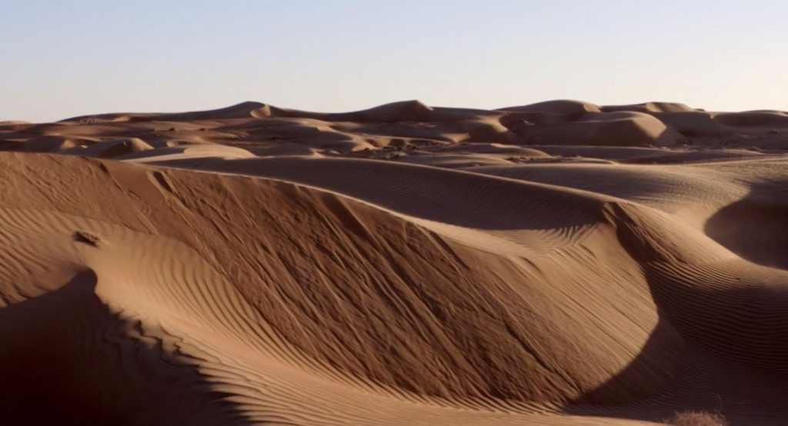

TUNDRA : es uno de los biomas más fríos sobre el planeta, lo que se deduce desde el concepto de su nombre que en realidad significa llanura sin árboles. El biomas tundra es muy frío!
Podemos decir que es prácticamente un desierto polar cuyas características principales son un clima sumamente frío, pocas precipitaciones, fuertes vientos, suelo bastante pobre en nutrientes, una baja diversidad biológica, la vegetación de estructura sencilla y baja donde las estaciones de crecimiento son cortas. El paisaje de la tundra es en realidad una capa de hielo y nieve qué cubre la mayor parte del terreno, suelos y monte.

